Nace la Red de Televisión Católica ALMA

 14 de agosto de 2025  [Óscar Elizalde](https://adn.celam.org/author/oelizalde/)  [Celam](https://adn.celam.org/category/celam/), [Mundo](https://adn.celam.org/category/mundo/), [Portada](https://adn.celam.org/category/portada/)

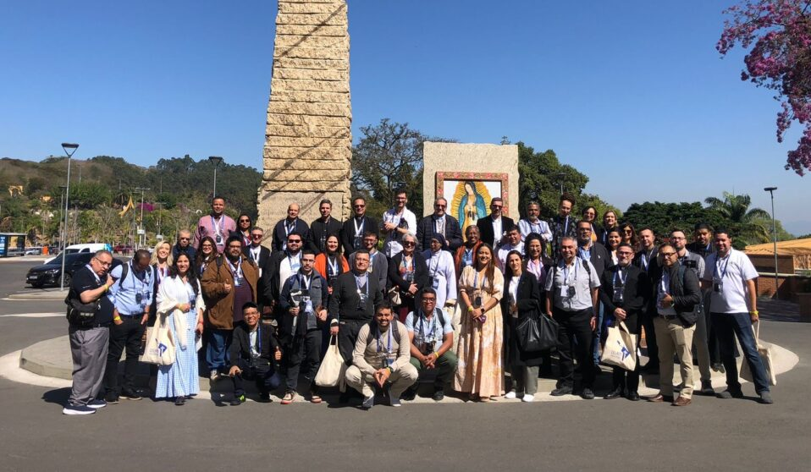

En el marco del Encuentro de Responsables de Televisiones Católicas de América Latina y el Caribe realizado en la ciudad de Aparecida (Brasil) y convocado por el Consejo Episcopal Latinoamericano (Celam) —a través del Centro para la Comunicación—, este 14 de agosto de 2025 ha sido creada la **Red de Televisión ALMA (Alianza latinoamericana y caribeña de medios audiovisuales católicos)**.

La iniciativa es fruto del proceso de escucha, diálogo, conocimiento mutuo, aprendizaje, intercambio de “buenas prácticas” y discernimiento que ha caracterizado este encuentro, celebrado entre el 11 y el 14 de agosto en el Hotel Rainha do Brasil, a los pies del Santuario Nacional de Nuestra Señora de Aparecida, con la participación de **60 directores y jefes de producción de 12 países** (Argentina, Brasil, Chile, Colombia, Costa Rica, El Salvador, Estados Unidos, Honduras, Panamá, Paraguay, República Dominicana y Uruguay), quienes, a su vez, han representado a **27 televisiones católicas del continente**.

Sinergia en perspectiva sinodal

“Esta nueva red católica busca erigirse como **un espacio colaborativo de sinergia y articulación en perspectiva sinodal, en comunión con las conferencias episcopales del continente e inspirada por el Magisterio de la Iglesia**”, según han manifestado los organizadores del encuentro, que contó con el apoyo de la Comisión Episcopal de Comunicación de la Conferencia Nacional de Obispos de Brasil (CNBB) así como de Signis Brasil TV.

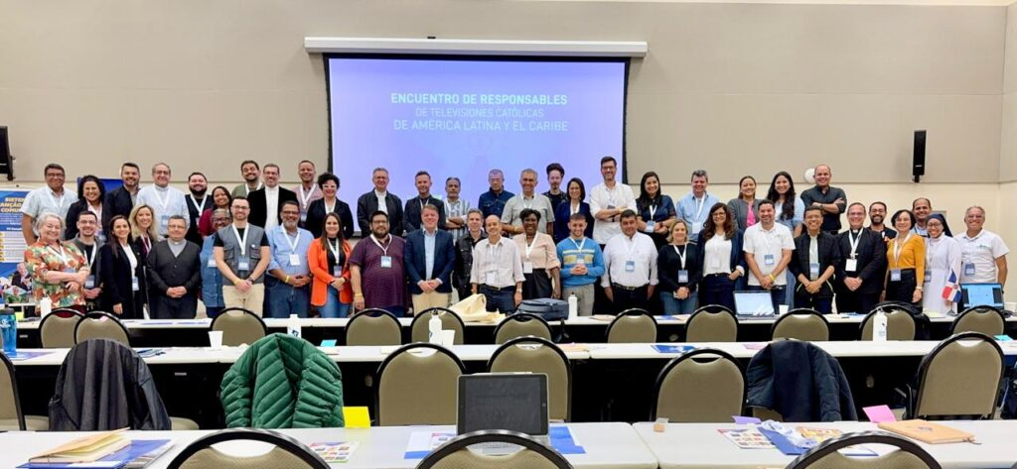

*Participantes del Encuentro de Responsables de Televisiones Católicas de América Latina y el Caribe*

Durante el encuentro se abordaron temáticas relacionadas con la realidad poliédrica de las televisiones católicas de América Latina y el Caribe, y la comunicación en el Magisterio del papa Francisco aplicado al mundo de la televisión, así como las posibilidades de crear contenidos audiovisuales para hacer posible una Iglesia sinodal, las cuestiones que están emergiendo de cara a las nuevas tecnologías y a la Inteligencia Artificial en la cultura digital, indagando también por **el futuro de las televisiones católicas frente a los desafíos y las oportunidades que devienen de la Televisión 3.0**.

Para profundizar en estos temas, algunos reconocidos académicos y expertos compartieron sus miradas y trayectorias en el ámbito de la TV, como los colombianos **Dago García**, vicepresidente de producción y contenido del Canal Caracol, y el **P. Ramón Zambrano**, Director del Canal Cristovisión, y los brasileños **Marcelo Bechara**, Director de Relaciones Institucionales de Globo, y **Moisés Sbardelotto**, doctor en ciencias de la comunicación y profesor de la Pontificia Universidad Católica de Minas Gerais.

«Peregrinos de esperanza»

Además de los espacios formativos y de intercambio en grupos de trabajo, el encuentro contempló diversos momentos de espiritualidad, incluyendo la **peregrinación de los participantes a la Basílica de Aparecida**, donde celebraron la eucaristía en sintonía con el Año Jubilar, renovando su compromiso con la misión evangelizadora de la Iglesia, como “peregrinos de esperanza”.

Publicado en: <https://adn.celam.org/nace-la-red-de-television-catolica-alma/>